مقایسه الگوریتم‌های زمان‌بندی LRTF, EDF, RM

درس: سیستم‌های بلادرنگ
عنوان پروژه: مقایسه الگوریتم‌های زمانی LRTF, EDF, RM
نام دانشجو: ضحی کریمی فر
نام استاد: مجید شمشیرگران
دانشگاه: موسسه اموزش عالی اشراق بجنورد.

- مقدمه
در سیستم‌های کامپیوتری ، زمان‌بندی فرایند‌ها یکی از وظایف مهم در سیستم عامل است.
الگوریتم زمان بندی مشخص میکند که کدام فرایند در چه زمانی از پردازنده استفاده کند.
در سیستم‌های بلادرنگ (Real-Time Systems) علاوه بر اجرای صحیح فرایندها ، زمان انجام آن نیز اهمیت زیادی دارد. به همین دلیل ، تاگوریتم‌های مختلفی برای انتخاب فرایند مناسب و رعایت مهلت زمانی طراحی شده است.

- هدف
برسی و مقایسه سه الگوریتم زمان‌بندی زیر است:
1.EDF (Earliest Deadline First)
2.RM (Rate Monotonic)
3.LRTF (Longest Remaining Time First)
در این پروژه ، سه فرایند تعریف می‌شوند و زمان‌بندی آن‌ها با استفاده از نمودار گانت برسی می‌شود. همچنین با پیاده سازی الگوریتم‌ها در زبان Python ، امکان مقایسه ترتیب اجرای فرایندها فراهم می‌شود.

- معرفی الگوریتم‌ها
- الگوریتم EDF :
الگوریتم EDF مخفف عبارت Earliest Deadline First است. در این روش ، فرایندی برای اجرا انتخاب می‌شود که نزدیک‌ترین مهلت مطلق (Absolute Deadline) را داشته باشد.
در این الگوریتم الویت‌ها پویا هستند. یعنی با انتشار فرایندهای جدید یا تغییر وضعیت مهلت‌ها ، ممکن است ترتیب مهلت فرایندها تغییر کند.
مزایا:
- توجه مستقیم به مهلت انجام کارها.
- امکان استفاده موثر از پردازنده در بسیاری از سیستم‌عای بلادرنگ.
- مناسب برای وظایفی که مهلت‌های مشخص دارند.
معایب:
- نیاز به برسی مهلت‌های فرایندهای آماده.
- پیچیدگی بیشتر نسبت به برخی الگوریتم‌های دارای الویت ثابت.

- الگوریتم RM :
الگوریتم RM مخفف عبارت Rate Monotonic است. . در این روش ، فرایندی بر اساس دوره تناوب (Period) آن‌ها تعیین می‌شود.
فرایندی که دورهتناوب کوتاه‌تری دارد ، الویت بالاتری دریافت میکند. الویت هر فرایند در طول اجرای سیستم ثابت می‌ماند.
مزایا:
- ساده و قابل پیاده‌سازی.
- دارای الویت‌های ثابت.
- مناسب برای وظایف دوره‌ای در سیستم‌های بلادرنگ.
معایب:
- الویت‌بندی مستقیما بر اساس مهلت واقعی انجام نمی‌شود.
- در بعضی مجموعه وظایف ممکن است نسبت به EDF کارایی کمتری داشته باشد.

- الگوریتم LRTF :
الگوریتم LRTF مخفف عبارت Longest Remaining Time First است. در این الگوریتم، فرایندی انتخاب می‌شود که بیشترین زمان اجرای باقی‌مانده را داشته باشد.
در زمان‌بندی پیش‌دستانه، اگر وضعیت زمان باقی‌مانده فرایندها تغییر کند، ممکن است پردازنده اجرای فرایند جاری را متوقف کرده و فرایند دیگری را انتخاب کند.
مزایا:
- معیار انتخاب آن بر اساس زمان اجرای باقی مانده مشخص است.
- برای برسی و مقایسه سیاست‌های مختلف زمان‌بندی مناسب است.
معایب:
- مستقیما مهلت پایان فرایندها را در نظر نمی‌گیرد.
- تضمین برای رعایت مهلت‌های سیستم بلادرنگ ارائه نمی‌دهد.
- ممکن است ترتیب اجرای فرایندها با EDF و RM متفاوت باشد.

- تعریف فرایندها
برای برسی الگوریتم‌ها ، سه فرایند با مشخصات زیر در نظر گرفته می‌شود.
فرایند | زمان اجرا C | دوره T | مهلت نسبی D
P1 | 2 | 5 | 5
P2 | 1 | 7 | 7
P3 | 2 | 10 | 10

- فرضیات پروژه:
1) اولین نمونه هر سه فرایند در زمان صفر منتشر می‌شود.
2) زمان‌بندی روی یک پردازنده انجام می‌شود.
3) زمان‌بندی از نوع پیش‌دستانه (Preemptive) است.
4) فرایندهای دوره‌ای در مضرب‌های دوره تناوب خود دوباره منتشر می‌شوند.
5) افق زمانی شبیه‌سازی از صفر تا ۲۰ در نظر گرفته می‌شود.
6) مهلت مطلق هر نمونه برابر زمان انتشار به‌علاوه مهلت نسبی آن است.
نکته: مهلت نسبی P3 برابر ۳ و دوره تناوب آن برابر ۱۰ است. این انتخاب نشان می‌دهد که مهلت نسبی لزوماً با دوره تناوب برابر نیست.

- رسم نمودار گانت الگوریتم EDF
در الگوریتم EDF، در هر لحظه فرایند آماده‌ای انتخاب می‌شود که نزدیک‌ترین مهلت مطلق را دارد.
با توجه به پارامترهای تعریف‌شده، ترتیب اجرای فرایندها در ابتدای بازه به مهلت‌های آن‌ها وابسته است. با انتشار نمونه‌های جدید، مهلت مطلق هر نمونه نیز محاسبه می‌شود و الگوریتم دوباره فرایند مناسب را انتخاب می‌کند.
نمودار گانت، زمان شروع و پایان هر قطعه از اجرای فرایندها را نشان می‌دهد.

- برای رسم نمودار گانت باید مراحل زیر انجام شود:
- زمان شروع را برابر صفر قرار می‌دهیم.
2) مهلت مطلق نمونه‌های آماده را بررسی می‌کنیم.
3) نمونه دارای نزدیک‌ترین مهلت مطلق را برای اجرا انتخاب می‌کنیم.
4) در صورت انتشار نمونه جدید یا تغییر وضعیت اجرای فرایندها، انتخاب را دوباره انجام می‌دهیم.
5) مراحل را تا پایان افق شبیه‌سازی ادامه می‌دهیم.

- رسم نمودار گانت الگوریتم RM
در الگوریتم RM، اولویت فرایندها بر اساس دوره تناوب آن‌ها تعیین می‌شود.
با توجه به جدول فرایندها، ترتیب اولویت ثابت به صورت زیر است:
1). P1 با دوره تناوب ۴: بالاترین اولویت
2). P2 با دوره تناوب ۵: اولویت دوم
3). P3 با دوره تناوب ۱۰: پایین‌ترین اولویت
در این الگوریتم، هرگاه چند فرایند آماده باشند، فرایندی با دوره تناوب کوتاه‌تر انتخاب می‌شود.

مراحل رسم نمودار گانت RM :
(1 دوره تناوب فرایندها را بررسی می‌کنیم.
2) اولویت ثابت هر فرایند را مشخص می‌کنیم.
3) در هر لحظه، فرایند آماده با بالاترین اولویت را اجرا می‌کنیم.
4) هنگام انتشار نمونه جدید یا آماده شدن فرایند دارای اولویت بالاتر، در صورت نیاز فرایند جاری متوقف می‌شود.
5) این روند تا پایان افق زمانی ادامه پیدا می‌کند.
نمودار حاصل نشان می‌دهد که به دلیل اولویت بالاتر P1، این فرایند در زمان آماده بودن نسبت به P2 و P3 اولویت دارد.
7. مقایسه EDF وLRTF و RM
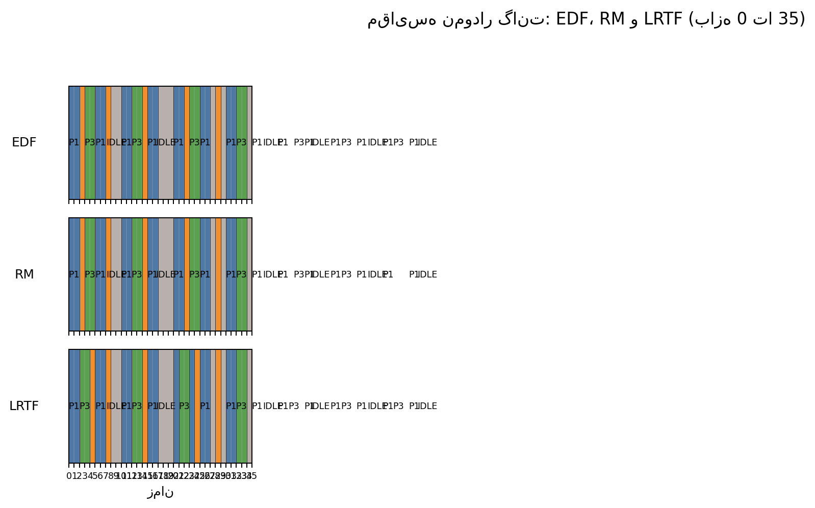

7.مقایسه سه الگوریتم
ویژگی | EDF | RM | LRTF
نوع اولویت | پویا؛ نزدیک‌ترین مهلت | ثابت؛ دوره کوتاه‌تر | پویا؛ باقی‌مانده بیشتر
اطلاعات اصلی | deadline مطلق | دوره وظیفه | زمان اجرای باقی‌مانده
هدف | رعایت deadlineها | اولویت‌بندی ساده و قابل تحلیل | بیشینه‌کردن کارِ باقی‌مانده انتخاب‌شده؛ نه deadlineمحور
نکته | در تک‌پردازنده و فرض‌های کلاسیک بهینه است | تحلیل‌پذیر و ساده | ممکن است کارهای کوتاه/فوری را عقب بیندازد

8.پیاده‌سازی با زبان Python
برای بررسی عملی الگوریتم‌ها، از زبان برنامه‌نویسی Python استفاده شده است.
برنامه وظایف را با پارامترهای مشخص تعریف می‌کند و سپس هر الگوریتم را روی همان مجموعه وظایف اجرا می‌کند.
در پایان، نمودار گانت و فایل‌های خروجی تولید می‌شوند.
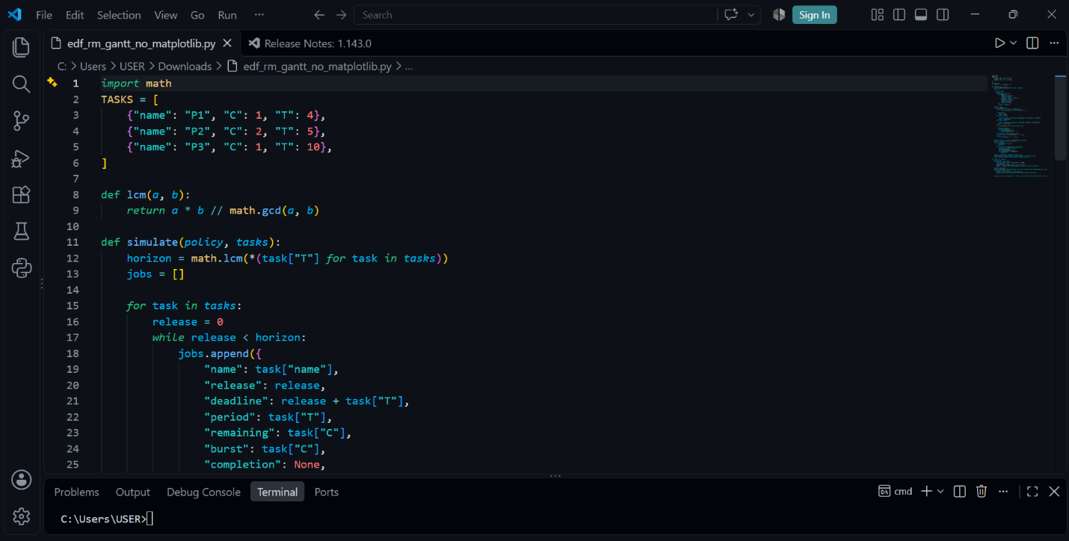
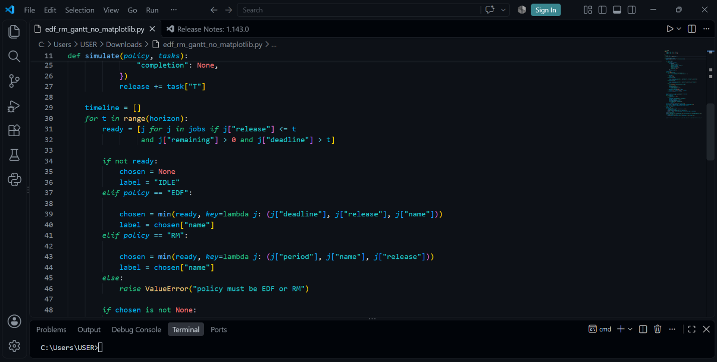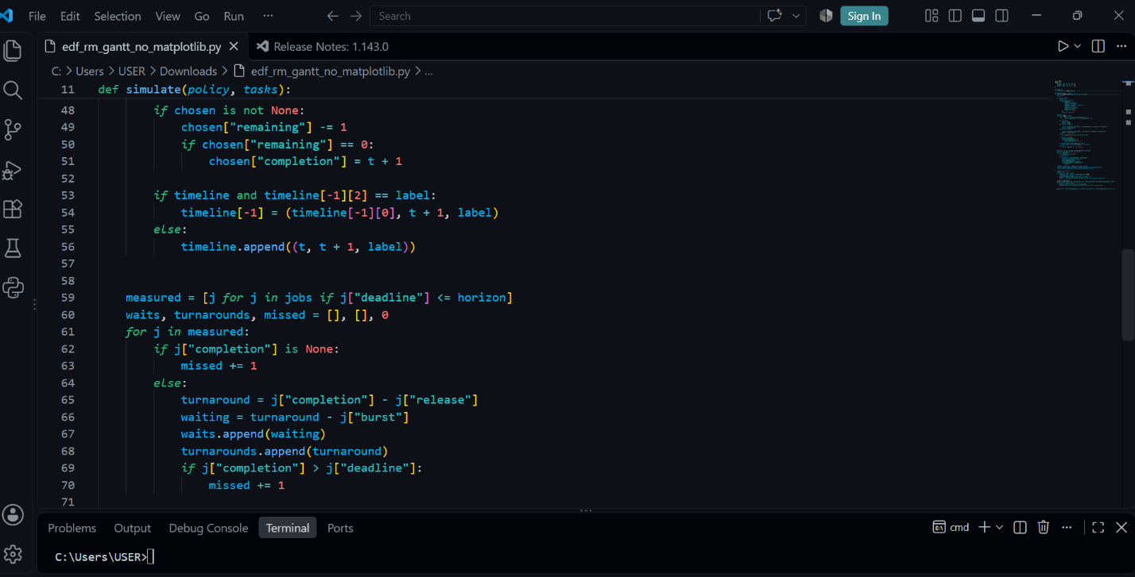

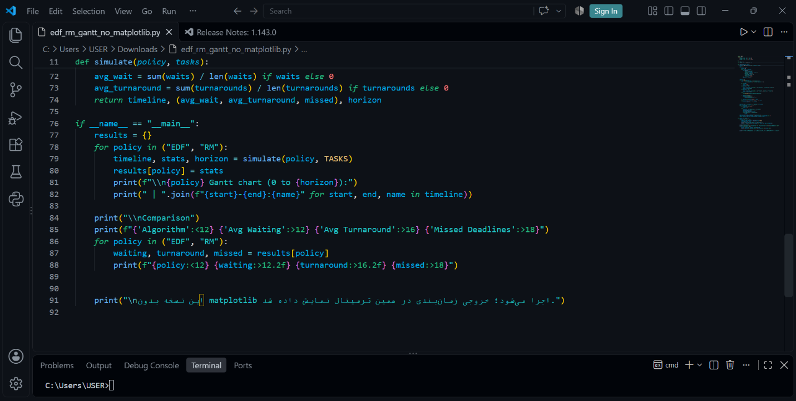

9. نتیجه‌گیری
در این پروژه، سه الگوریتم زمان‌بندی EDF، RM و LRTF بررسی و با استفاده از یک مجموعه وظایف مشترک مقایسه شدند.
الگوریتم EDF فرایند دارای نزدیک‌ترین مهلت مطلق را انتخاب می‌کند. الگوریتم RM از اولویت ثابت بر اساس دوره تناوب استفاده می‌کند. الگوریتم LRTF نیز فرایندی را انتخاب می‌کند که بیشترین زمان اجرای باقی‌مانده را دارد.
با رسم نمودار گانت می‌توان ترتیب اجرای فرایندها، مدت اجرای هر نمونه و تفاوت سیاست‌های زمان‌بندی را مشاهده کرد.
نتیجه کلی این است که انتخاب معیار زمان‌بندی بر ترتیب اجرای فرایندها و امکان رعایت مهلت‌های زمانی اثر می‌گذارد. هیچ‌یک از نتایج یک مثال محدود را نمی‌توان بدون بررسی فرضیات و شرایط، به تمام سیستم‌های بلادرنگ تعمیم داد.
